0:00

Sekarang setelah Anda mengerti semua tahapan siklus hidup data, saatnya untuk beralih ke tahapan analisis data. Terdengar mirip, tetapi sebenarnya, itu adalah dua hal yang berbeda. Analisis data bukanlah siklus hidup, tetapi proses menganalisis data. Selanjutnya, kita akan melihat setiap langkah dari proses analisis data dan bagaimana proses itu akan berhubungan dengan pekerjaan Anda sebagai seorang analis data. Bahkan program sertifikat ini dirancang untuk mengikuti langkah-langkah ini. Memahami koneksi tersebut akan membantu Anda dalam menganalisis dan melakukan pekerjaan dalam program ini. Anda telah mengetahui bahwa program ini dirancang berdasarkan tahapan-tahapan proses analisis data. Program sertifikat ini dibagi dalam tujuh materi pelatihan, enam di antaranya didasarkan pada langkah-langkah analisis data: Bertanya, mempersiapkan, memproses, menganalisis, berbagi, dan bertindak. Mari kita mulai dengan langkah pertama pada analisis data, tahap bertanya. Dalam tahap ini, kita melakukan dua hal. Kita mendefinisikan masalah yang harus dipecahkan dan kita memastikan bahwa kita memahami sepenuhnya harapan dari pemangku kepentingan. Para &lt;i&gt;stakeholder&lt;/i&gt; membawa kepentingan dalam proyek tersebut. Mereka ialah orang-orang yang telah menginvestasikan waktu dan sumber daya ke dalam sebuah proyek dan berkepentingan dengan hasil proyek. Mari kita uraikan. Pertama, mendefinisikan masalah berarti Anda melihat keadaan saat ini dan mengidentifikasi keadaan dibandingkan dengan keadaan ideal. Biasanya ada rintangan yang harus kita singkirkan atau sesuatu yang salah yang perlu diperbaiki. Misalnya, suatu arena olahraga mungkin ingin mengurangi waktu yang dihabiskan penggemar untuk mengantre tiket. Kendalanya adalah mencari cara agar para pelanggan sampai ke tempat duduk mereka lebih cepat. Bagian penting lainnya dari tahap bertanya adalah memahami harapan pemangku kepentingan. Langkah pertama di sini adalah untuk menentukan siapa saja pemangku kepentingannya. Mungkin termasuk manajer Anda, sponsor eksekutif, atau mitra penjualan Anda. Mungkin ada banyak pemangku kepentingan. Tapi umumnya mereka semua miliki persamaan yaitu mereka membantu membuat keputusan, memengaruhi tindakan dan strategi, dan memiliki tujuan tertentu yang ingin mereka capai. Mereka juga peduli dengan suatu proyek dan itulah sebabnya sangat penting untuk memahami harapan mereka. Misalnya, jika manajer Anda menugaskan Anda mengerjakan proyek analisis data yang terkait dengan risiko bisnis, sebaiknya Anda mengkonfirmasi apakah mereka ingin agar analisis mencakup semua jenis risiko yang dapat memengaruhi perusahaan, atau hanya risiko yang terkait dengan cuaca seperti angin topan dan angin puting beliung. Berkomunikasi dengan pemangku kepentingan Anda adalah kunci untuk membuat Anda tetap terlibat dan di jalur yang tepat selama pelaksanaan proyek. Sebagai seorang analis data, mengembangkan strategi komunikasi yang kuat sangatlah penting. Bagian dari tahap bertanya ini membantu Anda tetap fokus pada masalah itu sendiri, bukan hanya gejalanya. Seperti yang Anda pelajari sebelumnya, lima pertanyaan “mengapa” (five whys) juga sangat membantu di sini. Dalam modul yang akan datang, Anda akan belajar bagaimana mengajukan pertanyaan yang efektif dan mendefinisikan masalah melalui kerja sama dengan pemangku kepentingan. Anda juga akan membahas strategi yang dapat membantu Anda membagikan apa yang Anda temukan dengan cara yang dapat membuat orang tertarik. Setelah itu, kita akan melanjutkan ke langkah persiapan dari proses analisis data. Ini adalah langkah di mana analis data mengumpulkan dan menyimpan data yang akan mereka gunakan untuk proses analisis berikutnya. Anda akan belajar lebih banyak tentang berbagai jenis data dan cara mengidentifikasi jenis data apa yang paling berguna untuk memecahkan suatu masalah tertentu. Anda juga akan menemukan bahwa data dan hasil analisis Anda yang objektif dan tidak bias adalah sangat penting. Dengan kata lain, setiap keputusan yang dibuat dari analisis Anda harus selalu didasarkan pada fakta dan kejujuran, serta tidak memihak. Selanjutnya adalah langkah pemrosesan. Di sini, analis data menemukan dan menghilangkan setiap kesalahan dan ketidakakuratan yang dapat menghambat perolehan hasil. Biasanya yang dilakukan adalah membersihkan data, mengubahnya menjadi format yang lebih berguna, menggabungkan dua atau lebih &lt;i&gt;dataset&lt;/i&gt; untuk memperoleh informasi lebih lengkap dan menghilangkan data pencilan (outlier), yaitu data observasi yang dapat memberatkan ketimpangan informasi. Setelah itu, Anda akan belajar cara memeriksa data yang Anda persiapkan untuk memastikan data yang lengkap dan benar. Tahap ini adalah tahap di mana kita harus memperoleh detail data dengan benar. Jadi Anda juga akan memperbaiki kesalahan ketik, inkonsistensi, atau data yang hilang dan tidak akurat. Untuk melengkapinya, Anda juga mendapat strategi untuk memverifikasi dan membagikan pembersihan data Anda dengan pemangku kepentingan. Maka saatnya untuk menganalisis. Untuk menganalisis data yang telah Anda kumpulkan, diperlukan penggunaan alat untuk mengubah dan mengatur informasi sehingga Anda dapat menarik kesimpulan yang bermanfaat, membuat prediksi, serta memberi saran yang tepat untuk pengambilan keputusan. Ada banyak alat canggih yang digunakan analis data dalam pekerjaan mereka dan Anda akan mempelajari dua di antaranya dalam materi ini, &lt;i&gt;spreadsheet&lt;/i&gt; dan bahasa kueri terstruktur atau &lt;i&gt;structured query language&lt;/i&gt; (SQL), yang sering diucapkan "&lt;i&gt;sequel&lt;/i&gt;". Materi berikutnya disusun berdasarkan tahap berbagi. Di materi ini Anda akan belajar bagaimana analis data menafsirkan hasil dan membagikannya dengan orang lain untuk membantu pemangku kepentingan membuat keputusan berdasarkan data secara efektif. Pada tahap berbagi, visualisasi adalah teman terbaik seorang analis data. Jadi materi ini akan membahas mengapa visualisasi itu penting untuk membuat orang lain memahami apa yang data Anda katakan kepada Anda. Dengan visual yang tepat, fakta dan angka menjadi jauh lebih mudah untuk dilihat dan konsep yang kompleks menjadi lebih mudah dipahami. Kita akan mengeksplorasi berbagai jenis visual dan beberapa alat visualisasi data yang terkenal. Anda juga akan melatih keterampilan presentasi Anda dengan membuat tayangan &lt;i&gt;slide&lt;/i&gt; yang menarik dan belajar bagaimana Anda bersiap sepenuhnya untuk menjawab pertanyaan. Kemudian kita mengambil jeda dari proses analisis data untuk menunjukkan semua hal keren yang bisa Anda lakukan dengan bahasa pemrograman R. Anda tidak harus menguasai R atau bahasa pemrograman pada umumnya. Anda cukup mengetahui bahwa R adalah alat yang populer untuk manipulasi, perhitungan, dan visualisasi data. Tahap analisis data terakhir kita adalah tahap di mana kita bertindak. Tahap ini adalah saat yang menyenangkan ketika suatu perusahaan menerima semua wawasan yang telah Anda sediakan, sebagai analis data, dan mengelola data tersebut sedemikian rupa untuk memecahkan asal masalah perusahaan tersebut, dan Anda akan bertindak berdasarkan apa yang Anda pelajari selama mengikuti program ini. Ini adalah saat Anda mempersiapkan diri untuk mencari pekerjaan dan memiliki kesempatan untuk menyelesaikan suatu proyek studi kasus. Saat itulah kesempatan besar bagi Anda untuk menyatukan seluruh hal yang telah Anda kerjakan selama mengikuti materi ini. Ditambah lagi dengan suatu studi kasus di dalam portofolio Anda yang membuat Anda tampak lebih menonjol dibanding kandidat lain ketika Anda diwawancarai untuk pekerjaan pertama Anda sebagai analis data. Sekarang Anda tahu langkah-langkah spesifik dari proses analisis data dan bagaimana materi kita mencerminkan hal ini. Anda memiliki semua yang Anda butuhkan untuk memahami bagaimana materi ini bekerja. Untuk itu, saya dan rekan-rekan saya di Google akan berada di sini untuk memandu Anda di setiap langkahnya.

Id

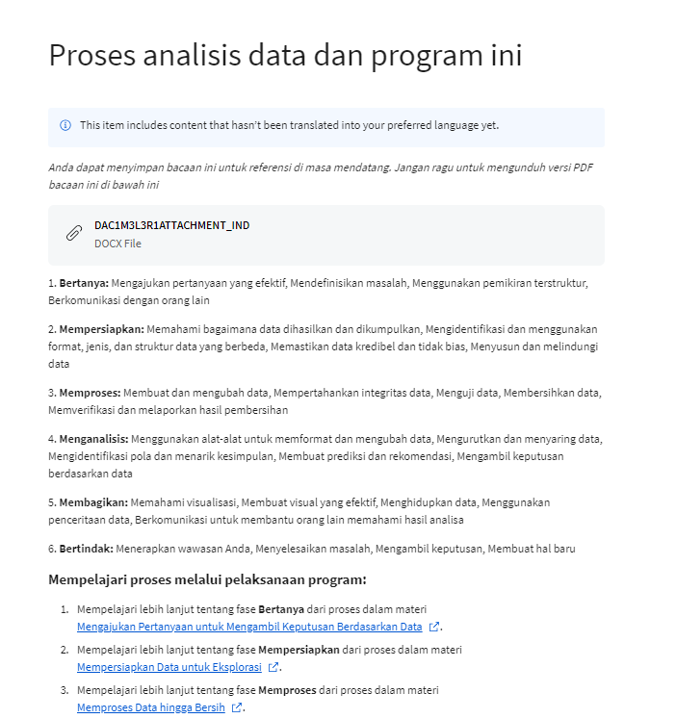

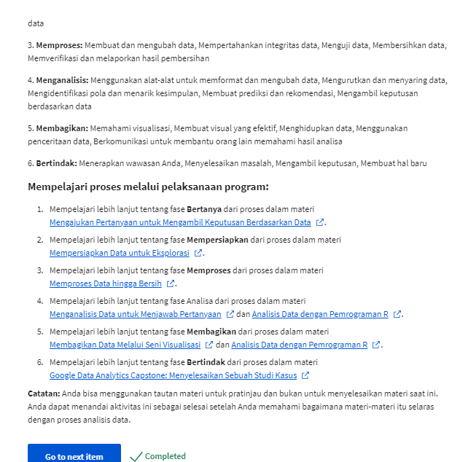

**Proses analisis data dan program ini**

Information:

This item includes content that hasn’t been translated into your preferred language yet.

*Anda dapat menyimpan bacaan ini untuk referensi di masa mendatang. Jangan ragu untuk mengunduh versi PDF bacaan ini di bawah ini*

[DAC1M3L3R1ATTACHMENT\_IND](https://d3c33hcgiwev3.cloudfront.net/sCCFNLbqTFCghTS26txQNg_a896d7fb6a664d80864001b7d113b4f1_DAC1M3L3R1ATTACHMENT_IND.docx?Expires=1717372800&Signature=X~bSZi7TpEeAt6y2~hpN8FBWsCoNHb9R3SgvbRhHwLt4ttH0Ux8xRaFslV85T9zRal4wosazrOl1vPoDXmSR2X5mmw346JvGtbRXbiBUwXJHCKVcQhZA9bABVmDDlx6h8rNFiDbZOGjP-f9cXeWXs4DQcCkFvN5OG-AGvlDsSJ0_&Key-Pair-Id=APKAJLTNE6QMUY6HBC5A" \t "_blank)

[DOCX File](https://d3c33hcgiwev3.cloudfront.net/sCCFNLbqTFCghTS26txQNg_a896d7fb6a664d80864001b7d113b4f1_DAC1M3L3R1ATTACHMENT_IND.docx?Expires=1717372800&Signature=X~bSZi7TpEeAt6y2~hpN8FBWsCoNHb9R3SgvbRhHwLt4ttH0Ux8xRaFslV85T9zRal4wosazrOl1vPoDXmSR2X5mmw346JvGtbRXbiBUwXJHCKVcQhZA9bABVmDDlx6h8rNFiDbZOGjP-f9cXeWXs4DQcCkFvN5OG-AGvlDsSJ0_&Key-Pair-Id=APKAJLTNE6QMUY6HBC5A" \t "_blank)

1. **Bertanya:** Mengajukan pertanyaan yang efektif, Mendefinisikan masalah, Menggunakan pemikiran terstruktur, Berkomunikasi dengan orang lain

2. **Mempersiapkan:** Memahami bagaimana data dihasilkan dan dikumpulkan, Mengidentifikasi dan menggunakan format, jenis, dan struktur data yang berbeda, Memastikan data kredibel dan tidak bias, Menyusun dan melindungi data

3. **Memproses:** Membuat dan mengubah data, Mempertahankan integritas data, Menguji data, Membersihkan data, Memverifikasi dan melaporkan hasil pembersihan

4. **Menganalisis:** Menggunakan alat-alat untuk memformat dan mengubah data, Mengurutkan dan menyaring data, Mengidentifikasi pola dan menarik kesimpulan, Membuat prediksi dan rekomendasi, Mengambil keputusan berdasarkan data

5. **Membagikan:** Memahami visualisasi, Membuat visual yang efektif, Menghidupkan data, Menggunakan penceritaan data, Berkomunikasi untuk membantu orang lain memahami hasil analisa

6. **Bertindak:** Menerapkan wawasan Anda, Menyelesaikan masalah, Mengambil keputusan, Membuat hal baru

**Mempelajari proses melalui pelaksanaan program:**

1. Mempelajari lebih lanjut tentang fase **Bertanya** dari proses dalam materi [Mengajukan Pertanyaan untuk Mengambil Keputusan Berdasarkan Data](https://www.coursera.org/learn/ajukan-pertanyaan-untuk-mengambil-keputusan-berdasarkan-data/home/week/1).
2. Mempelajari lebih lanjut tentang fase **Mempersiapkan** dari proses dalam materi [Mempersiapkan Data untuk Eksplorasi](https://www.coursera.org/learn/mempersiapkan-data-untuk-eksplorasi/home/week/1).
3. Mempelajari lebih lanjut tentang fase **Memproses** dari proses dalam materi [Memproses Data hingga Bersih](https://www.coursera.org/learn/memproses-data-dari-kotor-ke-bersih/home/week/1).
4. Mempelajari lebih lanjut tentang fase Analisa dari proses dalam materi [Menganalisis Data untuk Menjawab Pertanyaan](https://www.coursera.org/learn/menganalisis-data-untuk-menjawab-pertanyaan/home/week/1) dan [Analisis Data dengan Pemrograman R](https://www.coursera.org/learn/analisis-data-dengan-pemrograman-r/home/week/1).
5. Mempelajari lebih lanjut tentang fase **Membagikan** dari proses dalam materi [Membagikan Data Melalui Seni Visualisasi](https://www.coursera.org/learn/berbagi-data-melalui-seni-visualisasi/home/week/1) dan [Analisis Data dengan Pemrograman R](https://www.coursera.org/learn/analisis-data-dengan-pemrograman-r/home/week/1).
6. Mempelajari lebih lanjut tentang fase **Bertindak** dari proses dalam materi [Google Data Analytics Capstone: Menyelesaikan Sebuah Studi Kasus](https://www.coursera.org/learn/proyek-akhir-analitis-data-google-selesaikan-sebuah-studi-kasus/home/welcome)

**Catatan:** Anda bisa menggunakan tautan materi untuk pratinjau dan bukan untuk menyelesaikan materi saat ini. Anda dapat menandai aktivitas ini sebagai selesai setelah Anda memahami bagaimana materi-materi itu selaras dengan proses analisis data.

Go to next item

**Completed**

**Contoh proses data**

“you want to ask all of the right questions at beginning of the engagement so that you better understand what your leaders and stakeholders need from this analysis”

**Act**

**prepare** “we need to be thinking about the type of data we need in order to answer the question that we’ve set out to answer based on what we learned when we asked the right questions”

**process** “this is where you get a chance to understand its structure, its quirks, its nuances, and you really get a chance to understand deeply what type of data you’re going to be working with and understanding what potential that data has to answer all of your questions”

**analyze** “This is the point where we have to take a step back and let the data speak for itself”

**share** “All of this work from asking the right question to collecting your data, to questions to collecting your data, to analyzing and sharing doesn’t mean much of anything, if we aren’t taking action on what we’ve just learned”

**act “”**

0:03

Apa pun jenis analisis data yang Anda lakukan, secara umum prosesnya sama. Contoh yang akan saya berikan adalah survei keterlibatan karyawan, tetapi Anda bisa membayangkan bahwa proses ini berlaku untuk hampir analisis data apa pun yang akan Anda lakukan sebagai seorang analis. Hal pertama yang ingin Anda lakukan adalah bertanya. Anda ingin menanyakan semua pertanyaan yang tepat di awal pelaksanaan survei sehingga Anda lebih mengerti apa yang dibutuhkan oleh pemimpin dan pemangku kepentingan Anda dari analisis ini. Jenis pertanyaan yang biasanya saya tanyakan berkisar tentang, apa masalah yang kita coba selesaikan? Apa tujuan dari analisis ini? Apa pelajaran yang kita harapkan dari masalah itu? Setelah Anda menanyakan semua pertanyaan yang diperlukan dan Anda merasa telah mendapat jawaban sesuai ruang lingkup analisis yang akan Anda lakukan, langkah selanjutnya adalah mempersiapkan. Kita perlu memikirkan jenis data apa yang kita butuhkan untuk menjawab pertanyaan penting tersebut. Data bisa berupa data kuantitatif atau data kualitatif. Data juga bisa berupa lintas sektoral atau saat-saat tertentu dalam waktu versus longitudinal dalam jangka waktu yang lama. Kita perlu memikirkan jenis data yang kita butuhkan untuk menjawab pertanyaan yang telah kita tentukan untuk menjawabnya, berdasarkan apa yang kita pelajari ketika kita mengajukan pertanyaan yang sesuai. Kita juga perlu memikirkan tentang bagaimana kita akan mengumpulkan data itu atau jika kita perlu mengumpulkan data tersebut. Mungkin ada kasus ketika kita perlu mengumpulkan data yang benar-benar baru. Kita perlu memikirkan jenis data yang akan kita kumpulkan dan bagaimana caranya. Pada survei keterlibatan karyawan kita, kita melakukan survei dengan pertanyaan kuantitatif dan kualitatif. Tetapi bisa saja terjadi untuk beberapa analisis, data yang Anda cari ternyata sudah tersedia. Maka ini merupakan situasi ketika kita perlu bekerja dengan pemilik data untuk memastikan bahwa Anda boleh memanfaatkan data tersebut dan menggunakannya secara bertanggung jawab. Setelah Anda melakukan kerja keras untuk mengumpulkan data, sekarang Anda perlu memproses data itu. Prosesnya dimulai dengan pembersihan. Bagi saya ini adalah bagian yang paling menyenangkan dari proses analitik data. Kita bisa menganggapnya sebagai awal perkenalan atau saatnya berjabatan tangan, bersapa, dengan data Anda. Di sinilah Anda mendapat kesempatan untuk memahami struktur data, keunikannya, nuansanya, dan Anda benar-benar mendapat kesempatan untuk mengerti secara mendalam jenis data apa yang Anda akan kerjakan dan memahami potensi apa yang dimiliki data itu untuk menjawab semua pertanyaan Anda. Bagian ini juga penting, di mana kita menjalankan seluruh pemeriksaan jaminan kualitas. Misalnya, apakah kita sudah mendapat semua data yang kita perkirakan akan kita dapatkan? Apakah kita kehilangan data secara acak atau apakah data hilang secara sistematis sehingga mungkin ada yang salah dengan cara pengumpulan data kita? Bila perlu, apakah kita mengkodekan semua data dengan cara yang benar? Apakah ada pencilan (outlier) yang perlu diperlakukan secara berbeda? Bagian ini adalah bagian di mana kita menghabiskan banyak waktu untuk benar-benar menggali struktur dan nuansa data lebih dalam untuk memastikan bahwa Anda dapat menganalisis data tersebut secara tepat dan bertanggung jawab. Setelah membersihkan data dan menjalankan seluruh pemeriksaan jaminan kualitas, sekarang adalah titik di mana kita menganalisis data kita, pastikan untuk melakukannya dengan cara yang tidak bias dan se-obyektif mungkin. Untuk melakukan ini, hal pertama yang kita lakukan adalah menjalankan serangkaian analisis yang telah kita rencanakan sebelumnya berdasarkan pada pertanyaan yang kita tahu ingin kita jawab dari titik paling awal dalam proses ini. Satu hal yang mungkin tersulit, khususnya di proses ini, hal tersulit dalam menganalisis data, adalah bahwa kita sebagai analis dilatih untuk mencari pola. Seiring waktu, kita akan menjadi lebih baik dan lebih baik lagi dalam pekerjaan ini, apa yang akan sering kita temukan adalah kita bisa memiliki intuisi tentang apa yang mungkin kita lihat dalam data. Mungkin terbesit dugaan dalam diri kita tentang apa yang akan diberitahukan data itu pada kita. Ini adalah titik di mana kita harus mengambil langkah ke belakang dan membiarkan datanya menyampaikan sendiri. Sebagai analis data, kita adalah pencerita, tapi kita juga harus ingat bahwa yang kita sampaikan bukan cerita kita. Cerita itu berasal dari data, dan adalah tugas kita sebagai analis untuk memperkuat dan menyampaikan cerita itu dengan cara yang tidak bias dan se-obyektif mungkin. Langkah selanjutnya adalah membagikan semua data dan wawasan yang Anda hasilkan dari analisa Anda. Biasanya untuk survei keterlibatan karyawan, kita mulai dengan membagikan temuan tingkat tinggi dengan tim eksekutif kita. Kita ingin mereka memiliki pandangan umum tentang bagaimana dan apa yang dirasakan organisasi, dan kita ingin memastikan tidak ada kejutan apa pun saat mereka menggali lebih dalam lagi ke data untuk memahami bagaimana perasaan tim dan bagaimana perasaan masing-masing karyawan. Semua pekerjaan ini dari mengajukan pertanyaan yang sesuai hingga mengumpulkan data, menganalisis dan berbagi, tidak berarti apa-apa jika kita tidak mengambil tindakan atas apa yang baru saja kita pelajari. Bagi saya ini adalah bagian yang paling kritis, terutama terkait survei keterlibatan karyawan kita. Saya ingin mengatakan bahwa survei sebenarnya bagian yang mudah, dan mengambil tindakan berdasarkan hasil survei adalah tahap sesungguhnya, saat pekerjaan yang sebenarnya dimulai. Di sinilah kita menggunakan semua wawasan berbasis data tersebut untuk memutuskan jenis intervensi apa yang ingin kita terapkan, tidak hanya di tingkat organisasi, tapi juga di tingkat tim. Kita mungkin menemukan, misalnya, bahwa organisasi itu sedang mengerjakan serangkaian intervensi untuk membantu meningkatkan sebagian pengalaman karyawan, sedangkan masing-masing tim memiliki peran tambahan, tanggung jawab untuk dilakukan, baik untuk memperkuat upaya tersebut atau untuk memperkenalkan hal-hal baru untuk lebih memperbaiki tim mereka di tempat kekuatan dan peluang mereka berada. Proses analisis data memang sangat teliti, dan jalannya panjang. Saya sangat menghargai bahwa kita sebagai analis data, sangat bersemangat untuk langsung menyelami data dan melakukan apa yang terbaik yang bisa kita lakukan. Tantangannya adalah jika kita tidak melakukannya melalui rangkaian proses secara keseluruhan, jika kita mencoba mengabaikan beberapa langkah, kita tidak akan bisa mendapatkan hasil wawasan yang kita cari. Saya sangat mencintai pekerjaan saya. Saya sangat menghargai data dan apa yang dapat dilakukannya dan jenis hasil wawasan apa yang dapat kita peroleh darinya.

id

​

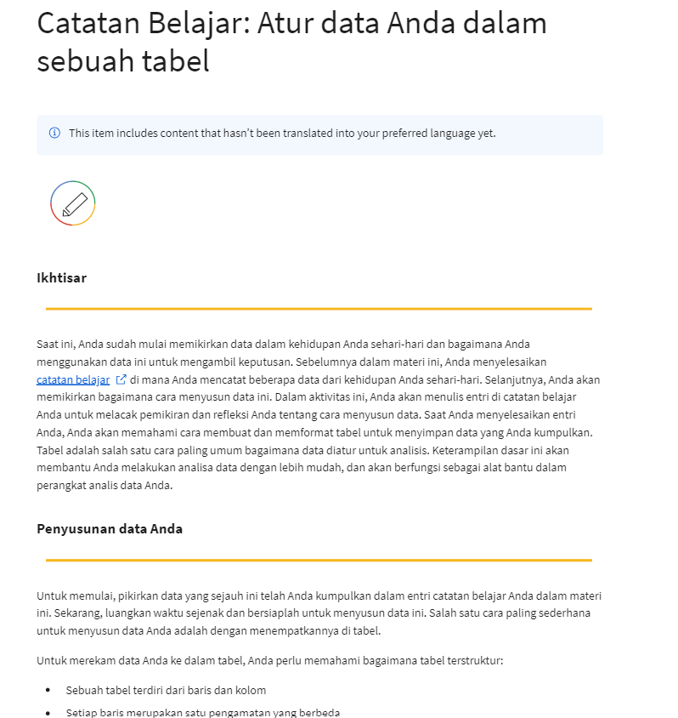

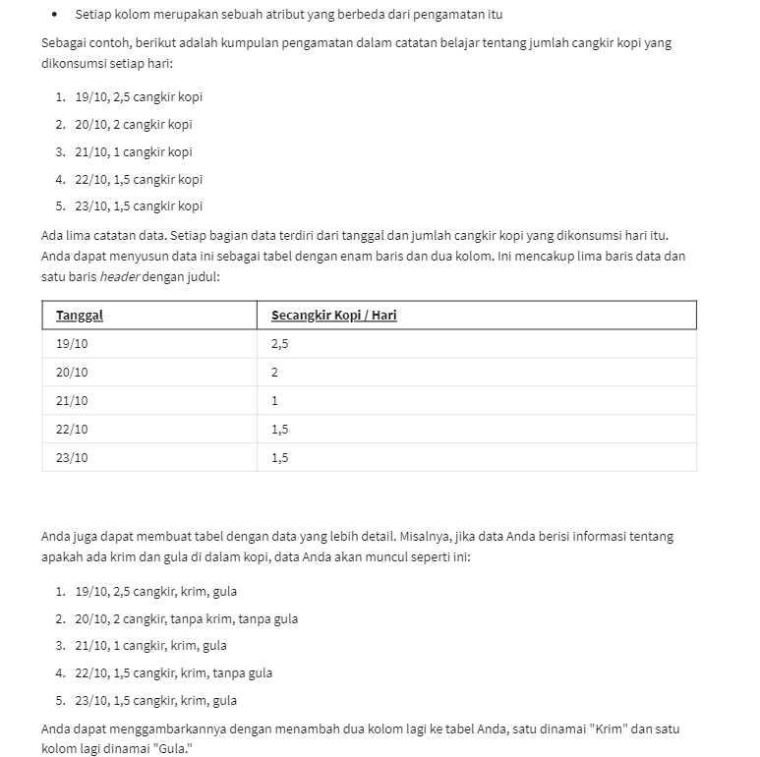

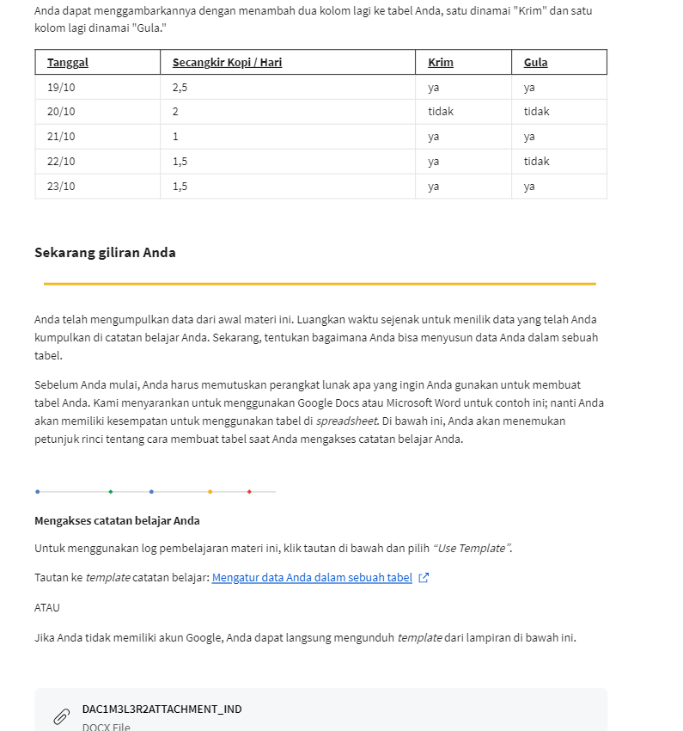

# ​Catatan Belajar: Atur data Anda dalam sebuah tabel

Information:

This item includes content that hasn’t been translated into your preferred language yet.



**Ikhtisar**



Saat ini, Anda sudah mulai memikirkan data dalam kehidupan Anda sehari-hari dan bagaimana Anda menggunakan data ini untuk mengambil keputusan. Sebelumnya dalam materi ini, Anda menyelesaikan [catatan belajar](https://www.coursera.org/learn/dasar-dasar-analitik-data-data-data-di-mana-mana/supplement/RNx3Z/learning-log-mengeksplorasi-data-dari-kehidupan-sehari-hari-anda) di mana Anda mencatat beberapa data dari kehidupan Anda sehari-hari. Selanjutnya, Anda akan memikirkan bagaimana cara menyusun data ini. Dalam aktivitas ini, Anda akan menulis entri di catatan belajar Anda untuk melacak pemikiran dan refleksi Anda tentang cara menyusun data. Saat Anda menyelesaikan entri Anda, Anda akan memahami cara membuat dan memformat tabel untuk menyimpan data yang Anda kumpulkan. Tabel adalah salah satu cara paling umum bagaimana data diatur untuk analisis. Keterampilan dasar ini akan membantu Anda melakukan analisa data dengan lebih mudah, dan akan berfungsi sebagai alat bantu dalam perangkat analis data Anda.

**Penyusunan data Anda**



Untuk memulai, pikirkan data yang sejauh ini telah Anda kumpulkan dalam entri catatan belajar Anda dalam materi ini. Sekarang, luangkan waktu sejenak dan bersiaplah untuk menyusun data ini. Salah satu cara paling sederhana untuk menyusun data Anda adalah dengan menempatkannya di tabel.

Untuk merekam data Anda ke dalam tabel, Anda perlu memahami bagaimana tabel terstruktur:

* Sebuah tabel terdiri dari baris dan kolom
* Setiap baris merupakan satu pengamatan yang berbeda
* Setiap kolom merupakan sebuah atribut yang berbeda dari pengamatan itu

Sebagai contoh, berikut adalah kumpulan pengamatan dalam catatan belajar tentang jumlah cangkir kopi yang dikonsumsi setiap hari:

1. 19/10, 2,5 cangkir kopi
2. 20/10, 2 cangkir kopi
3. 21/10, 1 cangkir kopi
4. 22/10, 1,5 cangkir kopi
5. 23/10, 1,5 cangkir kopi

Ada lima catatan data. Setiap bagian data terdiri dari tanggal dan jumlah cangkir kopi yang dikonsumsi hari itu. Anda dapat menyusun data ini sebagai tabel dengan enam baris dan dua kolom. Ini mencakup lima baris data dan satu baris *header* dengan judul:

| **Tanggal** | **Secangkir Kopi / Hari** |
| --- | --- |
| 19/10 | 2,5 |
| 20/10 | 2 |
| 21/10 | 1 |
| 22/10 | 1,5 |
| 23/10 | 1,5 |

Anda juga dapat membuat tabel dengan data yang lebih detail. Misalnya, jika data Anda berisi informasi tentang apakah ada krim dan gula di dalam kopi, data Anda akan muncul seperti ini:

1. 19/10, 2,5 cangkir, krim, gula
2. 20/10, 2 cangkir, tanpa krim, tanpa gula
3. 21/10, 1 cangkir, krim, gula
4. 22/10, 1,5 cangkir, krim, tanpa gula
5. 23/10, 1,5 cangkir, krim, gula

Anda dapat menggambarkannya dengan menambah dua kolom lagi ke tabel Anda, satu dinamai "Krim" dan satu kolom lagi dinamai "Gula."

| **Tanggal** | **Secangkir Kopi / Hari** | **Krim** | **Gula** |
| --- | --- | --- | --- |
| 19/10 | 2,5 | ya | ya |
| 20/10 | 2 | tidak | tidak |
| 21/10 | 1 | ya | ya |
| 22/10 | 1,5 | ya | tidak |
| 23/10 | 1,5 | ya | ya |

**Sekarang giliran Anda**



Anda telah mengumpulkan data dari awal materi ini. Luangkan waktu sejenak untuk menilik data yang telah Anda kumpulkan di catatan belajar Anda. Sekarang, tentukan bagaimana Anda bisa menyusun data Anda dalam sebuah tabel.

Sebelum Anda mulai, Anda harus memutuskan perangkat lunak apa yang ingin Anda gunakan untuk membuat tabel Anda. Kami menyarankan untuk menggunakan Google Docs atau Microsoft Word untuk contoh ini; nanti Anda akan memiliki kesempatan untuk menggunakan tabel di *spreadsheet*. Di bawah ini, Anda akan menemukan petunjuk rinci tentang cara membuat tabel saat Anda mengakses catatan belajar Anda.



**Mengakses catatan belajar Anda**

Untuk menggunakan log pembelajaran materi ini, klik tautan di bawah dan pilih *“Use Template”*.

Tautan ke *template* catatan belajar: [Mengatur data Anda dalam sebuah tabel](https://docs.google.com/document/d/1UilDsBtMwv1bA2FhhMFwoUKtoC5_iwwWuRq42UDRKTo/template/preview)

ATAU

Jika Anda tidak memiliki akun Google, Anda dapat langsung mengunduh *template* dari lampiran di bawah ini.

[DAC1M3L3R2ATTACHMENT\_IND](https://d3c33hcgiwev3.cloudfront.net/rEXfRYTxQiqF30WE8eIq6A_f66cae8a65ed4f9da359c419c4207bf1_DAC1M3L3R2ATTACHMENT_IND.docx?Expires=1717372800&Signature=SCOQ5iv4HkC2Sip3KbxS~s3p5vj6OCnkvczs56eAxKHYhu0RzDYbZt8B0ev6oemE2ytaI3IBE78nEq2LNGDVbOUNyG0gdqsPZbHNk-vWtl6qvFsAtlEr1-Jontt9mPm0aA13cc-aEddvkKJcVcE~PiYXIs8coOoN5QKdg2T9EH8_&Key-Pair-Id=APKAJLTNE6QMUY6HBC5A" \t "_blank)

[DOCX File](https://d3c33hcgiwev3.cloudfront.net/rEXfRYTxQiqF30WE8eIq6A_f66cae8a65ed4f9da359c419c4207bf1_DAC1M3L3R2ATTACHMENT_IND.docx?Expires=1717372800&Signature=SCOQ5iv4HkC2Sip3KbxS~s3p5vj6OCnkvczs56eAxKHYhu0RzDYbZt8B0ev6oemE2ytaI3IBE78nEq2LNGDVbOUNyG0gdqsPZbHNk-vWtl6qvFsAtlEr1-Jontt9mPm0aA13cc-aEddvkKJcVcE~PiYXIs8coOoN5QKdg2T9EH8_&Key-Pair-Id=APKAJLTNE6QMUY6HBC5A" \t "_blank)



**Refleksi**



Di entri catatan belajar baru, ikuti instruksi di *template*, dan tambahkan sebuah tabel untuk mengatur data Anda. Kemudian, tulis 3-5 kalimat (60-100 kata) tentang peluang untuk menyusun data ke dalam tabel di kehidupan pribadi atau pekerjaan Anda saat ini.

Setelah Anda selesai menuliskan entri di *template* catatan belajar, pastikan untuk menyimpan dokumen tersebut sehingga jawaban Anda ada di tempat yang mudah diakses. Ini akan membantu Anda untuk terus menerapkan analisis data dalam kehidupan sehari-hari Anda. Anda juga akan dapat melacak kemajuan dan perkembangan Anda sebagai seorang analis data.

Dalam link

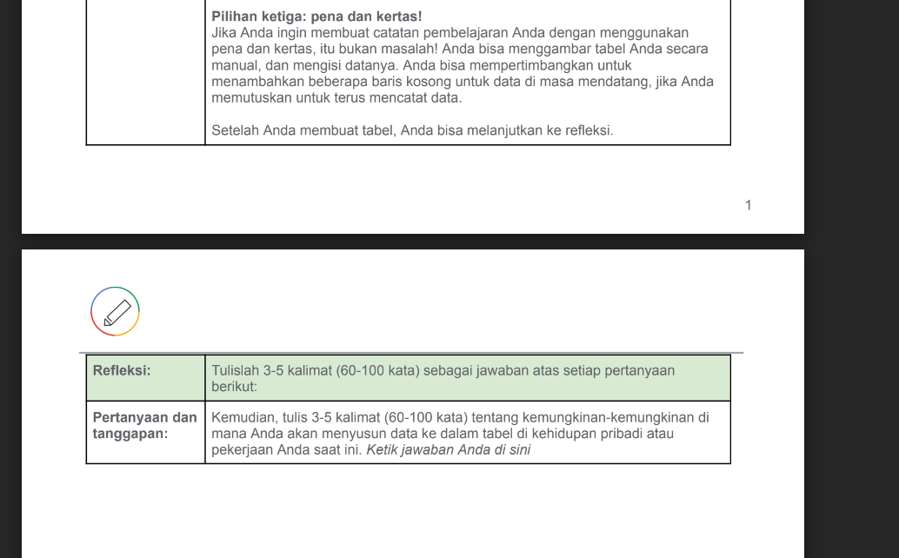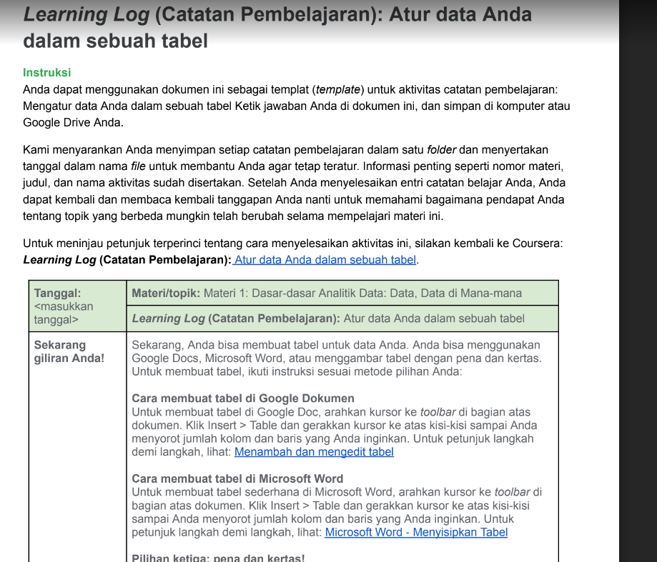



***Learning Log* (Catatan Pembelajaran): Atur data Anda dalam sebuah tabel**

**Instruksi**Anda dapat menggunakan dokumen ini sebagai templat (*template*) untuk aktivitas catatan pembelajaran: Mengatur data Anda dalam sebuah tabel Ketik jawaban Anda di dokumen ini, dan simpan di komputer atau Google Drive Anda.

Kami menyarankan Anda menyimpan setiap catatan pembelajaran dalam satu *folder* dan menyertakan tanggal dalam nama *file* untuk membantu Anda agar tetap teratur. Informasi penting seperti nomor materi, judul, dan nama aktivitas sudah disertakan. Setelah Anda menyelesaikan entri catatan belajar Anda, Anda dapat kembali dan membaca kembali tanggapan Anda nanti untuk memahami bagaimana pendapat Anda tentang topik yang berbeda mungkin telah berubah selama mempelajari materi ini.

Untuk meninjau petunjuk terperinci tentang cara menyelesaikan aktivitas ini, silakan kembali ke Coursera: ***Learning Log* (Catatan Pembelajaran):** [Atur data Anda dalam sebuah tabel](https://www.coursera.org/learn/foundations-data/supplement/yxX18/learning-log-organize-your-data-in-a-table).

|  |  |
| --- | --- |
| **Tanggal:** <masukkan tanggal> | **Materi/topik:** Materi 1: Dasar-dasar Analitik Data: Data, Data di Mana-mana |
| ***Learning Log* (Catatan Pembelajaran):** Atur data Anda dalam sebuah tabel |
| **Sekarang giliran Anda!** | Sekarang, Anda bisa membuat tabel untuk data Anda. Anda bisa menggunakan Google Docs, Microsoft Word, atau menggambar tabel dengan pena dan kertas. Untuk membuat tabel, ikuti instruksi sesuai metode pilihan Anda:  **Cara membuat tabel di Google Dokumen**  Untuk membuat tabel di Google Doc, arahkan kursor ke *toolbar* di bagian atas dokumen. Klik Insert > Table dan gerakkan kursor ke atas kisi-kisi sampai Anda menyorot jumlah kolom dan baris yang Anda inginkan. Untuk petunjuk langkah demi langkah, lihat: [Menambah dan mengedit tabel](https://support.google.com/docs/answer/1696711)  **Cara membuat tabel di Microsoft Word**  Untuk membuat tabel sederhana di Microsoft Word, arahkan kursor ke *toolbar* di bagian atas dokumen. Klik Insert > Table dan gerakkan kursor ke atas kisi-kisi sampai Anda menyorot jumlah kolom dan baris yang Anda inginkan. Untuk petunjuk langkah demi langkah, lihat: [Microsoft Word - Menyisipkan Tabel](https://support.microsoft.com/en-us/office/video-insert-a-table-9bc4b562-4f88-4ba0-9a59-4b29cfa0bb29)  **Pilihan ketiga: pena dan kertas!**  Jika Anda ingin membuat catatan pembelajaran Anda dengan menggunakan pena dan kertas, itu bukan masalah! Anda bisa menggambar tabel Anda secara manual, dan mengisi datanya. Anda bisa mempertimbangkan untuk menambahkan beberapa baris kosong untuk data di masa mendatang, jika Anda memutuskan untuk terus mencatat data.  Setelah Anda membuat tabel, Anda bisa melanjutkan ke refleksi. |
| **Refleksi:** | Tulislah 3-5 kalimat (60-100 kata) sebagai jawaban atas setiap pertanyaan berikut: |
| **Pertanyaan dan tanggapan:** | Kemudian, tulis 3-5 kalimat (60-100 kata) tentang kemungkinan-kemungkinan di mana Anda akan menyusun data ke dalam tabel di kehidupan pribadi atau pekerjaan Anda saat ini. *Ketik jawaban Anda di sini* |